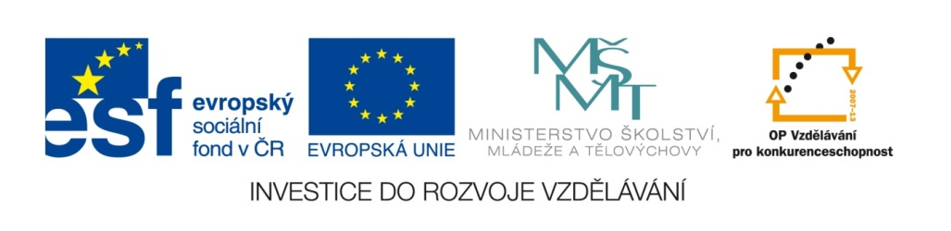
Název školy | Základní škola a mateřská škola Libchavy
Název a číslo projektu | EU peníze pro ZŠ Libchavy  CZ.1.07/1.4.00/21.3403
Číslo a název klíčové aktivity | III/2 Inovace a zkvalitnění výuky prostřednictvím ICT

Název materiálu: | Nákup – výpočet ceny zboží
Číslo materiálu: | VY_32_INOVACE_21_06
Autor: | Mgr. Veronika Vaňousová
Datum vytvoření: | 4.11.2013
Vyučovací předmět: | Matematika
Ročník: | 6.
Vzdělávací oblast: | Matematika a její aplikace
Vzdělávací obor: | Matematika a její aplikace
Tematický okruh: | Číslo a proměnná
Téma: | Desetinná čísla
Druh učebního materiálu: | Pracovní list
Potřebný čas pro výuku DUM: | 20 – 25 min
Anotace / Metodický list: | Pracovní list k procvičení a upevnění učiva – násobení desetinných čísel.  Žáci mají za úkol vyplnit účtenku dle akční nabídky obchodu. Je třeba vypočítat a doplnit ceny zakoupeného zboží do účtenky, ceny sečíst a součet správně zaokrouhlit.  Řešení je součástí DUM.  Pracovní list je vhodné zařadit také při výuce finanční gramotnosti.

Banány  1 kg  29,90 Kč | Víno hroznové  1 kg  65 Kč | Okurky salátové  1 kg  39,90 Kč | 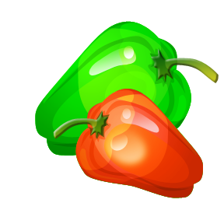  Papriky  1 kg  42,80 Kč
Šunkový salám  1 kg  149 Kč |   Sýr Eidam  1 kg  152 Kč | Chléb slunečnicový  1 kg  39 Kč | Cibule  1 kg  13,90 Kč
Meloun  1 kg  14,90 Kč | Džem  1 kg  156 Kč | 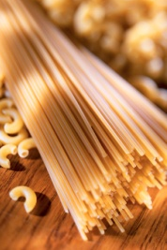Těstoviny  1 kg  46,60 Kč | Kuře  1 kg  55 Kč

Podle cen uvedených v akční nabídce doplň účtenku:

HYPERSUPERMARKET s.r.o.
ÚČTENKA
Meloun | 3,8 kg | Kč
Cibule | 1,1 kg | Kč
Banány | 0,7 kg | Kč
Džem | 300 g | Kč
Kuře | 1,45 kg | Kč
Těstoviny | 500 g | Kč
Šunkový salám | 0,28 kg | Kč
Sýr Eidam | 0,35 kg | Kč
Chléb slunečnicový | 0,5 kg | Kč
Okurky salátové | 0,6 kg | Kč
Papriky | 0,6 kg | Kč
Víno hroznové | 0,49 kg | Kč
CELKEM |  | Kč
Zaokrouhlení |  | Kč
K platbě - hotovost |  | Kč

Jakými bankovkami a mincemi lze uhradit částku přesně? Uveď alespoň dvě možnosti.

Podle cen uvedených v akční nabídce doplň účtenku:
ŘEŠENÍ

HYPERSUPERMARKET s.r.o.
ÚČTENKA
Meloun | 3,8 kg | 56,62 Kč
Cibule | 1,1 kg | 15,29 Kč
Banány | 0,7 kg | 20,93 Kč
Džem | 300 g | 46,80 Kč
Kuře | 1,45 kg | 79,75 Kč
Těstoviny | 500 g | 23,30 Kč
Šunkový salám | 0,28 kg | 41,72 Kč
Sýr Eidam | 0,35 kg | 53,20 Kč
Chléb slunečnicový | 0,5 kg | 19,50 Kč
Okurky salátové | 0,6 kg | 23,94 Kč
Papriky | 0,6 kg | 25,68 Kč
Víno hroznové | 0,49 kg | 31,85 Kč
CELKEM |  | 438,58 Kč
Zaokrouhlení |  | + 0,42 Kč
K platbě - hotovost |  | 439 Kč

Jakými bankovkami a mincemi lze uhradit částku přesně? Uveď alespoň dvě možnosti.
2
2
5
20
200
200
200

nebo
100
100
100
500
500
100
100

2
2
2
2
1
100
Zdroje:
vlastní práce autorky
www.office.microsoft.com

